[震惊！IF4.4、Q1 区Int J Drug Policy.论文因研究方法漏洞被撤稿，作者无奈同意](https://mp.weixin.qq.com/s?__biz=MzIxMDEwNDU1OA==&mid=2647883398&idx=2&sn=8acf558f47cd4be608a2b685c31bb358)

原创sleuth[Pubpeer](javascript:void(0);)2025-05-04 00:00:52新加坡

 **提示**：**欢迎点击上方「Pubpeer」↑关注我们！**

编者按

**最新、最快、最真实的科研匿名评价论文报道；关注高校院所科研生态，欢迎提供新闻线索。联系邮箱：Pubpeer@qq.com**



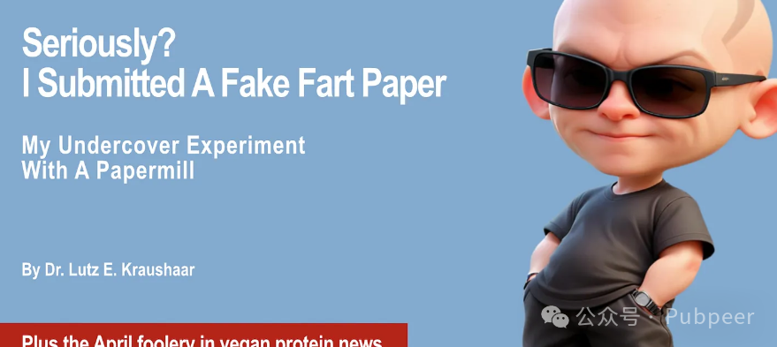

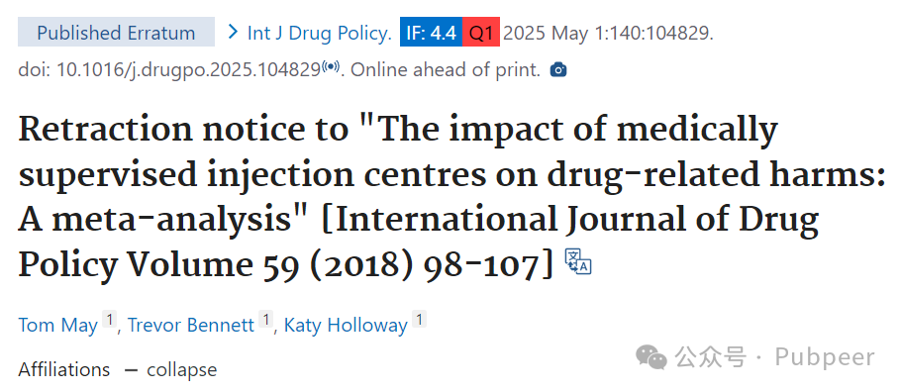

2025 年 5 月 2 日，《国际毒品政策杂志》应主编要求，撤回了 2018 年发表的一篇由汤姆?梅（Tom May）、特雷弗?贝内特（Trevor Bennett）、凯蒂?霍洛威（Katy Holloway）撰写的论文，题为《医疗监督注射中心对毒品相关危害的影响：一项荟萃分析》，该论文发表在该杂志第 59 卷 98 - 107 页，pubmed 编号为 30077946，doi 为 10.1016/j.drugpo.2018.06.018 ，影响因子 4.4 ，处于 Q1 区 。

撤稿原因源于期刊发表论文后收到两篇批判性评论，并额外委托了独立评估。作者承认在研究方法上存在弱点，将多样的研究结果汇总为单一综合指标的做法存在问题，是人为失误导致。而这个综合指标是原论文关键发现，因此在作者同意下决定撤稿。期刊也承认同行评审过程存在不足，未发现此方法缺陷，为慎重对待，在原始同行评审报告基础上又委托独立评估来判定是否撤稿。

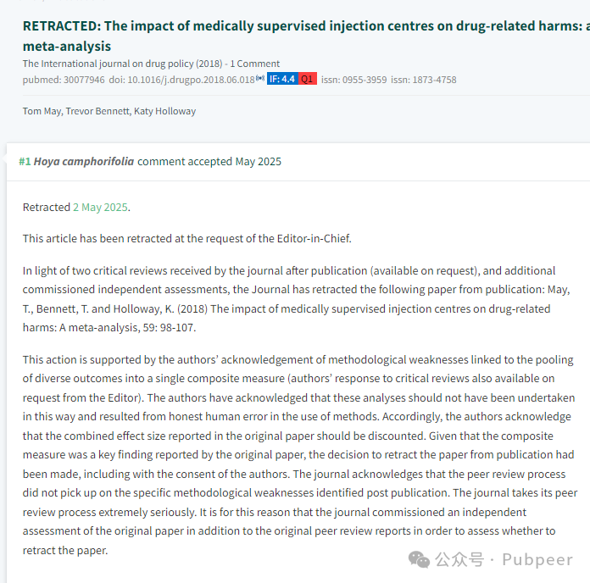

此次撤稿事件，让学术研究的严谨性再次受到关注。它提醒科研人员在研究过程中，要严格把控方法的科学性与合理性，也警示学术期刊在同行评审环节需更加审慎，以确保发表成果的质量与可信度，维护学术研究的纯洁性。

https://pubpeer.com/publications/B62FADD7CD0B629A4D1F6FC5908C6A

https://drlutz.substack.com/p/seriously-i-submitted-a-fake-fart

来源：公众号pubpeer原创，文章涉及作者姓名都为音译名字；转载贴子请注明出处，若没注明pubpeer公众号出处，构成侵权。





声明：转载此文是出于传递更多信息之目的。若有来源标注错误或侵犯了您的合法权益，请作者持权属证明与本网联系，我们将及时更正、删除，谢谢

**Pubpeer，专注科研工作者。关注请长按上方二维码。投稿、合作、转载授权事宜请联系本号，回复2025，微信ID：BikElisabeth  或邮箱：Pubpeer@qq.com**